深 圳 大 学 实 验 报 告

课程名称： 医学数字信号处理

实验项目名称： 信号基本运算

学院： 医学院

专业： 生物医学工程

指导教师： 刁现芬

报告人： 陈嘉鸿 学号：2021220049 班级： 创新班

实验时间： 2023年9月7日 星期四

实验报告提交时间： 2023年9月7日 星期四

教务部制
实验内容：
2.1 给定信号
$$x(n)=\left\{\begin{matrix}n+1, 0≤n≤3 \\ 0, 其他\end{matrix}\right.$$
（1）参照教材编写信号时移函数；
（2）用subplot将画图界面分成三行一列，分别画出$x(n)$、$x(n+2)$，和$x(n−3)$；要求调用时移函数实现信号平移。
（3）参照教材编写信号翻转函数；
（4）用subplot将画图界面分成两行一列，分别画出$x(n)$、$x(−n)$；要求调用信号翻转函数实现信号翻转。
（5）参照教材编写信号相加函数；
（6）用subplot将画图界面分成两行两列，分别画出$x(n)$、$x(−n)$，和$x_{e}(n)=\frac{x(n)+x(−n)}{2}$，$x_{d}(n)=\frac{x(n)−x(−n)}{2}$，即对信号进行奇偶分解；要求调用信号翻转、信号相加函数实现。
该题绘制信号全部用stem函数。
2.2 运行下面的程序，
clear; %清楚内存中可能保留的MATLAB变量
N = 50000; %噪声信号的长度
g = rand(1,N); % 产生均匀分布的伪随机数，即白噪声
g_mean = mean(g) %计算均值
power_g = var(g) %计算方差
subplot(211) %在一个图上分成上、下两个子图
plot(g(1:100)); %绘制信号中的前100个点
grid on; %给图形加上网格
ylabel('g(n)') %给y轴加标注
xlabel('n') %给x轴加标注
subplot(212)
hist(g,50); %基于向量g中的元素创建直方图
grid on;
ylabel('histogram of g(n)')
运行程序，看看给出$g(n)$的均值是否约为0.5，其方差是否约为0.083，该值接近1/12。
2.3 参照2.2的程序，自己编写程序产生一均匀分布、均值为0，功率为0.02的白噪声信号$g(n)$。注意，零均值的信号的方差与功率是相等的。
2.4 MATLAB环境下，用函数randn用来产生均值为0、方差为1、服从高斯（正态）分布的白噪声信号，其调用格式和rand函数相同。
参照2.2的程序代码，产生均值为0，功率为0.3，且服从高斯分布的白噪声信号$g(n)$。设信号长度$N=50000$。绘制信号的前面500个点，并计算出均值、功率、直方图。

实验代码、运行结果：
2.1代码
clear
clc
% 信号x(n)的定义
n = 0:6; % 创建一个从0到6的n的向量
x = zeros(size(n)); % 创建一个与n相同大小的零向量
x(n >= 0 & n <= 3) = n(n >= 0 & n <= 3) + 1; % 设置信号x(n)的值

% 绘制图形
% 时移
subplot(3, 1, 1);
stem(n, x);
title('x(n)');

subplot(3, 1, 2);
[x11,n11] = sigshift(x,n,-2);
stem(n11,x11);
title('x(n+2)');

subplot(3, 1, 3);
[x12,n12] = sigshift(x,n,3);
stem(n12,x12);
title('x(n-3)');

% 翻转
figure; % 新建一个图形窗口
subplot(2, 1, 1);
stem(n, x);
title('x(n)');

subplot(2, 1, 2);
[x2,n2] = sigfold(x,n);
stem(n2,x2);
title('x(-n)');

% 相加
figure; % 新建一个图形窗口
subplot(2, 2, 1);
stem(n, x);
title('x(n)');

subplot(2, 2, 2);
stem(n2,x2);
title('x(-n)');

subplot(2, 2, 3);
[xe,n3] = sigadd(x/2,n,x2/2,n2);
stem(n3, xe);
title('xe(n)');

subplot(2, 2, 4);
[xd,n31] = sigadd(x/2,n,-(x2/2),n2);
stem(n31, xd);
title('xd(n)');

% 信号平移函数
function [y,n] = sigshift(x, m, k)
n = m + k;
y = x;
end

% 信号翻转函数
function [y, n] = sigfold(x, n)
y = fliplr(x);
n = -fliplr(n);
end

% 信号相加函数
function [y, n] = sigadd(x1, n1, x2, n2)
n = min(min(n1), min(n2)):max(max(n1), max(n2)); % 的持续时间
y1 = zeros(1, length(n));
y2 = y1;
y1(find((n >= min(n1)) & (n <= max(n1)) == 1)) = x1;
y2(find((n >= min(n2)) & (n <= max(n2)) == 1)) = x2;
y = y1 + y2;
end
实验结果
(1)
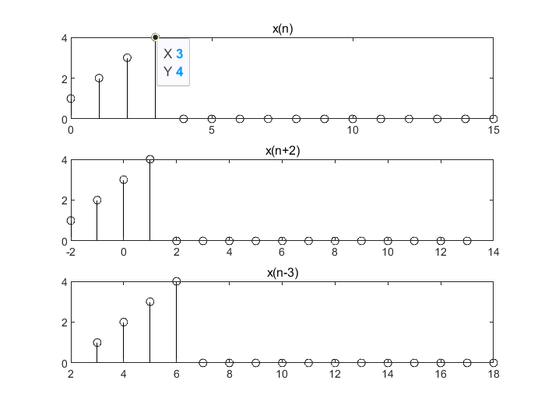
(2)
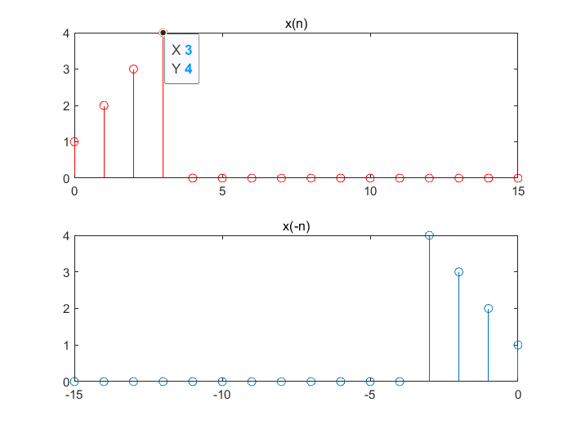

(3)
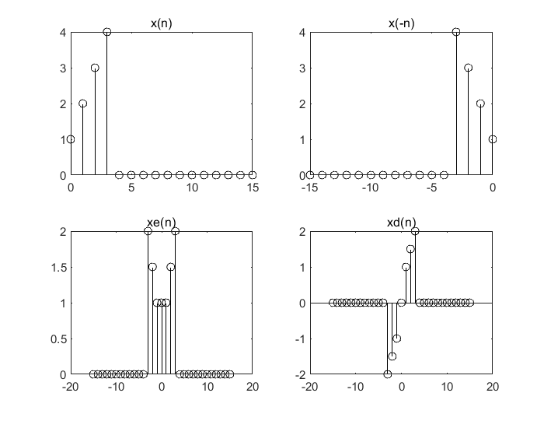

2.2代码
clear; %清除内存中可能保留的MATLAB变量
N = 50000; % 噪声信号的长度
g = rand(1, N); % 产生均匀分布的伪随机数，即白噪声，均值约为0.5
g_mean = mean(g); % 计算均值
power_g = var(g); % 计算方差

subplot(211); % 在一个图上分成上、下两个子图
plot(g(1:100)); % 绘制信号中的前100个点
grid on; % 给图形加上网格
ylabel('g(n)'); % 给y轴加标注
xlabel('n'); % 给x轴加标注

subplot(212);
hist(g, 50); % 基于向量g中的元素创建直方图
grid on;
ylabel('histogram of g(n)');

disp(['均值: ', num2str(g_mean)]);
disp(['方差: ', num2str(power_g)]);

实验结果：
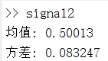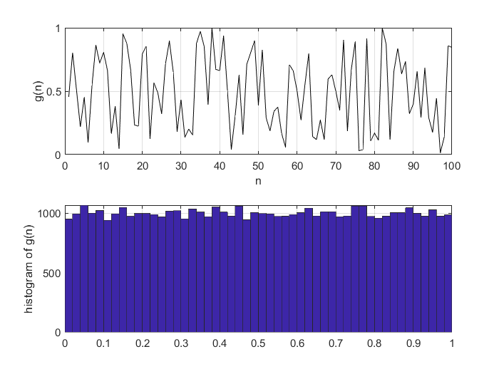
2.3 Method1（g固定默认均值0.5，方差1/12）代码
clear; % 清除内存中可能保留的MATLAB变量
N = 50000; % 噪声信号的长度
power_target = 0.02; % 目标功率

g = (rand(1, N) - 0.5) * sqrt(12 * power_target);

g_mean = mean(g); % 计算均值
power_g = var(g); % 计算方差

subplot(211); % 在一个图上分成上、下两个子图
plot(g(1:100)); % 绘制信号中的前100个点
grid on; % 给图形加上网格
ylabel('g(n)'); % 给y轴加标注
xlabel('n'); % 给x轴加标注

subplot(212);
hist(g, 50); % 基于向量g中的元素创建直方图
grid on;
ylabel('histogram of g(n)');
disp(['均值: ', num2str(g_mean)]);
disp(['方差: ', num2str(power_g)]);
实验结果：
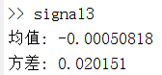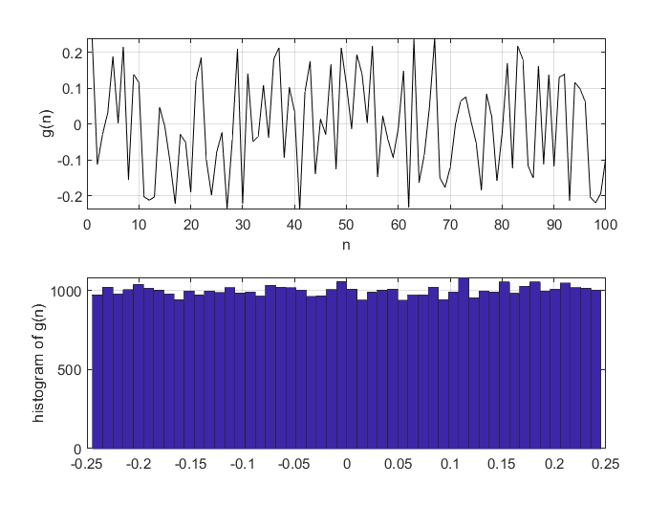
Method2（g动态默认）代码
clear; % 清除内存中可能保留的MATLAB变量

N = 50000; % 噪声信号的长度
power_target = 0.02; % 目标功率

g1 = rand(1,N); % 生成均匀分布的伪随机数，即白噪声
g_mean_org = mean(g1); % 计算原始均值
disp(['原始均值: ', num2str(g_mean_org)]);

% 计算实际生成的g的方差
actual_power = var(g1);
disp(['原始方差: ', num2str(actual_power)]);

% 计算缩放因子
scale_factor = sqrt(power_target / actual_power);

% 生成白噪声，注意力求均值为0，功率为0.02
g = (rand(1, N) - g_mean_org) * scale_factor;

g_mean = mean(g); % 计算均值
power_g = var(g); % 计算方差

subplot(211); % 在一个图上分成上、下两个子图
plot(g(1:100)); % 绘制信号中的前100个点
grid on; % 给图形加上网格
ylabel('g(n)'); % 给y轴加标注
xlabel('n'); % 给x轴加标注

subplot(212);
hist(g, 50); % 基于向量g中的元素创建直方图
grid on;
ylabel('histogram of g(n)');

disp(['均值: ', num2str(g_mean)]);
disp(['方差: ', num2str(power_g)]);
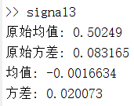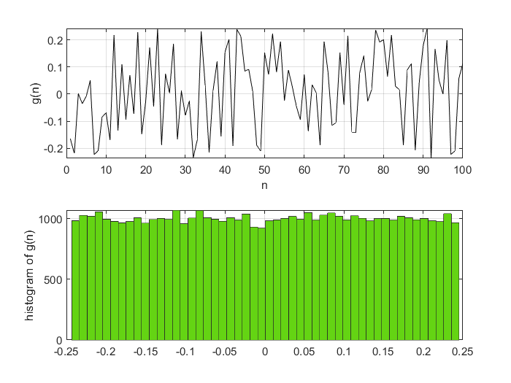
2.4
clear; % 清除内存中可能保留的MATLAB变量

N = 50000; % 噪声信号的长度
power_target = 0.3; % 目标功率

g1 = randn(1, N);
g_mean_org = mean(g1); % 计算原始均值
disp(['原始均值: ', num2str(g_mean_org)]);

% 调整信号的方差以满足目标功率
std_deviation = sqrt(power_target);

% 生成白噪声，均值为0,功率为0.3
g = (randn(1, N) - g_mean_org) * std_deviation;

g_mean = mean(g); % 计算均值
power_g = var(g); % 计算方差

% 绘制信号的前500个点
subplot(211);
plot(g(1:500));
grid on;
ylabel('g(n)');
xlabel('n');
title('前500个点的信号');
% 绘制信号的直方图
subplot(212);
hist(g, 50); % 基于向量g中的元素创建直方图
grid on;
ylabel('直方图');
title('信号直方图');

disp(['均值: ', num2str(g_mean)]);
disp(['功率: ', num2str(power_g)]);
实验结果：
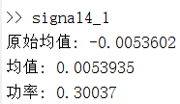
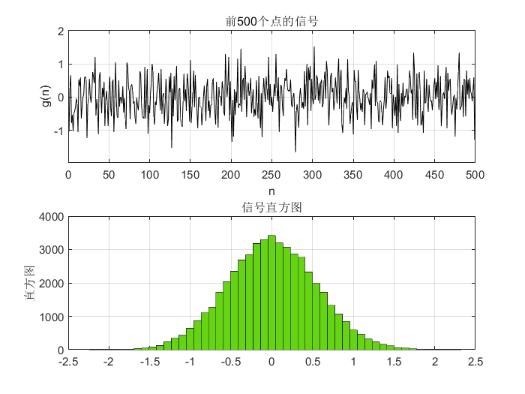

实验课收获：
通过实验我了解如何在MATLAB中定义和操作信号，学会了信号平移、翻转和相加的基本操作，并且会使用stem函数绘制信号图形。
同时我还了解如何使用MATLAB生成随机信号，验证随机性质。深入了解了rand函数的机理及其使用方法，熟悉均值和方差的计算方法和直方图绘制。学会通过线性变换生成目标功率的信号。理解零均值信号的方差与功率的关系。
还了解了如何使用randn生成高斯分布的信号。学会通过线性变换调整信号的方差以满足目标功率。
指导教师批阅意见：
实验报告内容完整性  （20分） |  |  | 实验数据准确性（程序与程序运行结果）（30分） |  |  | 实验结果分析及结论  （20分） |  |  | 实验报告（格式规范、按时完成）  （20分） |  |  |  | 实验态度（实验课考勤、实验表现）（10分）
完整  20% | 较完整  15  % | 不完整  10  % | 准确  30  % | 较准确  20  % | 不够准确  10  % | 正确  20  % | 较正确  10  % | 不正确  0  % |  | 规  范  20  % | 较规范  15  % | 不够规范  10  % | 好  10  % | 较好  5  % | 一  般  2  %

成绩评定：

指导教师签字：
年 月 日
备注：
注：1、报告内的项目或内容设置，可根据实际情况加以调整和补充。
2、教师批改学生实验报告时间应在学生提交实验报告时间后10日内。

